- 選擇題（本項共40題，每題2.5分，佔100%）
  - _____促使碳游離為石墨狀態，使鋼鐵富於流動性，易於鑄造。
（A）矽、（B）錳、（C）硫、（D）磷。
  - 加入元素對碳鋼之影響：加_____會產生冷脆性。
（A）矽、（B）錳、（C）硫、（D）磷。
  - 加入元素對碳鋼之影響：加_____會產生熱脆性。
（A）矽、（B）錳、（C）硫、（D）磷。
  - _____元素易與硫結合，可消除硫的有害影響。
（A）矽、（B）錳、（C）硫、（D）磷。
  - 下列何者為FCC結構？
（A）α-Fe、（B）γ -Fe、（C）δ -Fe、（D）Fe₃C。
  - 過共析鋼緩冷至常溫後之混合組織全部變態為？
（A）波來體＋雪明碳體、（B）肥粒體＋雪明碳體、（C）波來體、（D）肥粒體＋波來體。
  - 純鐵若溫度加熱至攝氏______℃，但磁性急劇下降，亦稱為磁性變態點。
（A）768、（B）910、（C）1300、（D）1495。
  - 純鐵被加熱到910℃以上時，其組織變成？
（A）β鐵、（B）α鐵、（C）γ鐵、（D）δ鐵。
  - 共析鋼含碳量為______%。
（A）0.02、（B）0.6、（C）0.8、（D）2.0。
  - 中碳鋼含碳量為______%。
（A）0.02～0.3、（B）0.3～0.6、（C）0.6～2.0、（D）2.0～4.3。
  - 煉鐵之原料係以一定比例送入爐內加工，鐵礦石：焦炭之比例為______。
（A）1：3、（B）3：1、（C）2：3、（D）3：2。
  - 其凝固過程緩慢，組織為質軟的片狀石墨的材料為？
（A）灰鑄鐵、（B）白鑄鐵、（C）共析鑄鐵、（D）斑鑄鐵。
  - Fe-C平衡圖中，其共晶溫度是_____℃？
（A）210、（B）727、（C）910、（D）1148。
  - Fe-C平衡圖中，其共析溫度是_____℃？
（A）727、（B）910、（C）1148、（D）1495。
  - Fe-C平衡圖中，其包晶溫度是_____℃？
（A）210、（B）727、（C）1395、（D）1495。
  - _____是雪明碳鐵失去磁性之變態點。
（A）A₀、（B）A₁、（C）A₂、（D）A₃。
  - 在鼻部稍下方400～500℃做恆溫變態生成羽毛狀的顯微組織，稱為_______。
（A）粗波來體、（B）細波來體、（C）上變韌體、（D）下變韌體。
  - 列何者非Fe-C平衡圖中的變態反應？
（A）包晶、（B）偏析、（C）共析、（D）共晶。
  - A₄變態點溫度是_____℃？
（A）210、（B）727、（C）910、（D）1395。
  - 鋼中的組織，下列何者硬度最高？
（A）麻田散體、（B）雪明碳鐵、（C）變韌鐵、（D）波來鐵。
  - 沃斯田體狀態的共析鋼在水中冷卻時，所得的組織是？
（A）麻田散體、（B）粗波來鐵、（C）變韌鐵、（D）細波來鐵。
  - 沃斯田體狀態的共析鋼在空氣中冷卻時，所得的組織是？
（A）吐粒散鐵、（B）糙斑鐵、（C）粗波來鐵、（D）麻田散體。
  - 鋼之恆溫變態圖中的曲線又稱？
（A）C-C-T曲線、（B）C-T-T曲線、（C）T-T-T曲線、（D）T-T-C曲線。
  - 鋼之連續冷卻變態圖中的曲線又稱？
（A）C-C-T曲線、（B）C-T-T曲線、（C）T-T-T曲線、（D）T-T-C曲線。
  - 麻田散鐵的結晶構造是？
（A）FCC、（B）BCC、（C）HCP、（D）BCT。
  - S曲線鼻部溫度約為______℃？
（A）200、（B）450、（C）550、（D）650。
  - 下列硬度比較何者正確：A.雪明碳鐵 B.粗波來鐵 C.吐粒散鐵 D.變韌鐵 E.肥粒鐵 F.麻田散鐵
（A）D > F > A > B、
（B）E > C > B > D、
（C）A > D > C > B、
（D）C > B > E > A。
  - 生鐵冶煉中熔劑主要目的為何？
（A）增加燃燒溫度、（B）使雜質熔化成浮渣、（C）增加冶煉速度、（D）減少菸害。
  - 將鋼完全脫除氧，所澆鑄得的鋼錠內部不會產生氣孔，此種鋼稱為？
（A）淨面鋼、（B）半靜鋼、（C）未淨鋼錠、（D）全靜鋼。
  - 常溫時是肥粒體與雪明碳體混合組織，稱為
（A）波來體、（B）粒滴斑體、（C）沃斯田體、（D）糙斑體。
  - 鋼中的含碳量愈多，何種物理性質會隨之降低？
（A）抗磁力、（B）熱傳導係數、（C）比熱、（D）電阻。
  - 在低碳鋼中加入何種元素能改善鋼的切削性？
（A）鋅和銅、（B）硫和磷、（C）鎳和鉻、（D）金和銀。
  - 磁鐵、變壓器鐵蕊等產品之主要材質為？
（A）純鐵、（B）鑄鐵、（C）鍛鐵、（D）碳鋼。
  - 在連續冷卻曲線中得知，把沃斯田體狀態的共析鋼在爐中慢慢冷卻即得何種組織？
（A）粗波來體、（B）麻田散體、（C）細波來體、（D）變韌體。
  - 過共析鋼含碳量為何？
（A）0.025%以下、（B）0.02%～0.8%、（C）0.8%～2.0%、（D）2.0%～4.3%。
  - 粒滴斑體在1148℃時為何種組織的細密共晶物？
（A）粒滴斑體與雪明碳體、（B）肥粒體與雪明碳體、（C）肥粒體與波來體、（D）沃斯田體與雪明碳體。
  - 共晶點是含碳量多少？
（A）0.8%、（B）2.0%、（C）4.3%、（D）6.67%。
  - 液相（4.3%C）、γ-Fe（2.11%C）、Fe₃C（6.69%C）三相共存是
（A）包晶線、（B）共晶線、（C）共析線、（D）液相線。

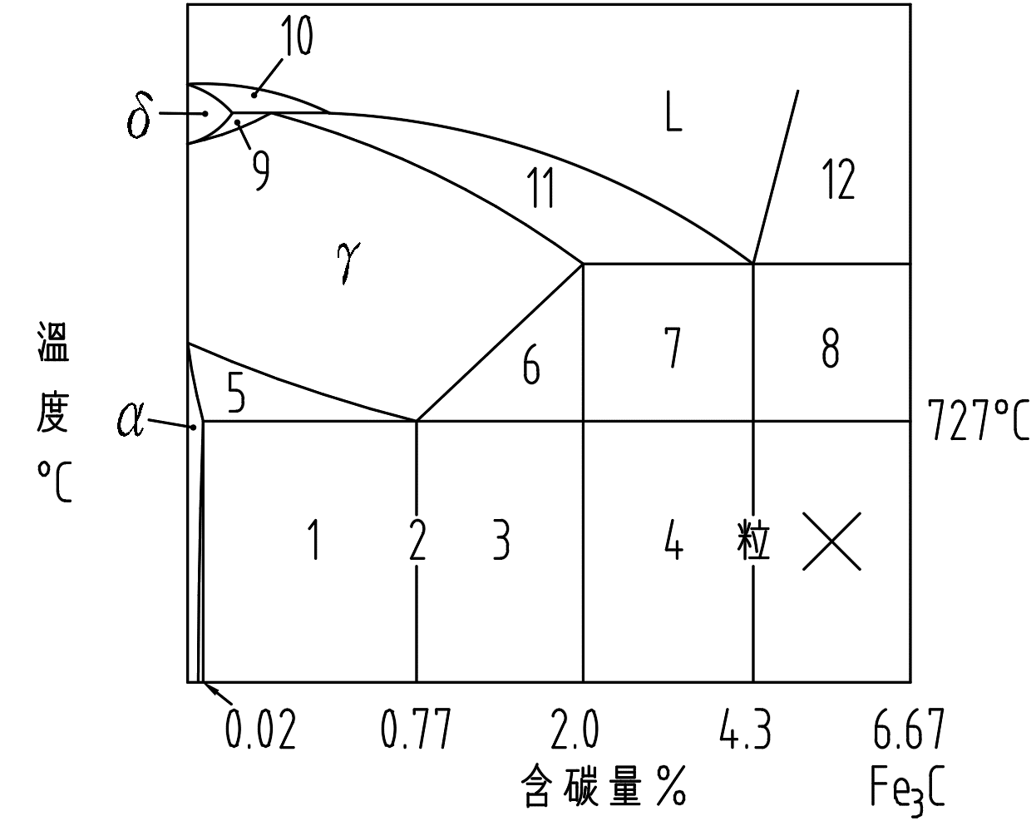
（圖一） 鐵碳平衡圖
  - （圖一）中6號區域的組織為？
（A）肥粒鐵(α) + 沃斯田鐵(γ)、
（B）高溫肥粒鐵(δ) + 沃斯田鐵(γ)、
（C）波來鐵(P) + 雪明碳鐵(Fe₃C)、
（D）沃斯田鐵(γ) + 雪明碳鐵(Fe₃C)。
  - （圖一）中3號區域的組織為？
（A）肥粒鐵(α) + 沃斯田鐵(γ)、
（B）高溫肥粒鐵(δ) + 沃斯田鐵(γ)、
（C）波來鐵(P) + 雪明碳鐵(Fe₃C)、
（D）沃斯田鐵(γ) + 雪明碳鐵(Fe₃C)。

